**1.写出满足条件“{0,1}上所有0开头的符号串”的正规式和NFA.(正规式2分，NFA 2分， 共4分）**

正规式：0(0|1)*

NFA如下：

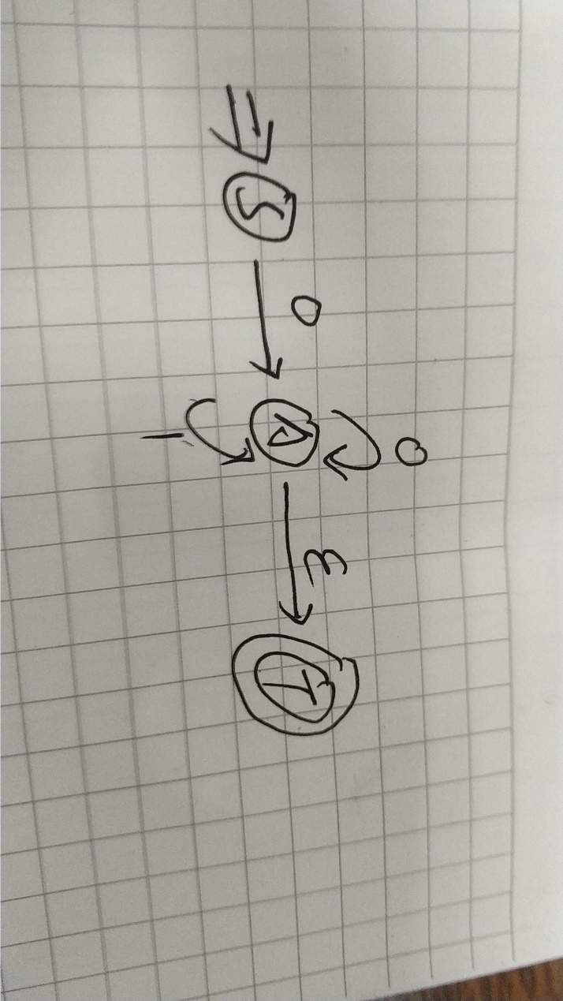

**2.写出满足条件“{a,b}上所有a至少出现两次的符号串”的**

**①正规式（2分）②NFA (2分）③DFA（给出转换过程 4分） ④最小化DFA(3分）**

正规式：(a|b)*a(a|b)*a(a|b)*

NFA如下：

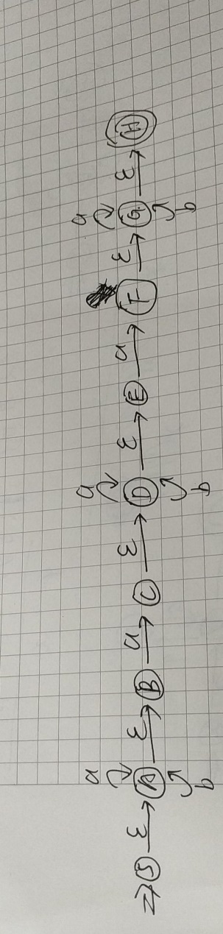

子集表如下：

|  |  |  |
| --- | --- | --- |
| 状态\字母 | a | b |
| {S,A,B} | {A,B,C,D,E} | {A,B} |
| {A,B,C,D,E,} | {A,B,C,D,E,F,G,H} | {A,B,D,E} |
| {A,B} | {A,B,C,D,E} | {A,B} |
| {A,B,C,D,E,F,G,H} | {A,B,C,D,E,F,G,H} | {A,B,D,E,G,H} |
| {A,B,D,E} | {A,B,C,D,E,F,G,H} | {A,B,D,E} |
| {A,B,D,E,G,H} | {A,B,C,D,E,F,G,H} | {A,B,C,D,E,F,G,H} |

新的状态转换矩阵如下：

|  |  |  |
| --- | --- | --- |
| 状态\字母 | a | b |
| S | T1 | T2 |
| T1 | T | T4 |
| T2 | T1 | T2 |
| T3 | T3 | T5 |
| T4 | T3 | T4 |
| T5 | T3 | T5 |

画出DFA状态转换图如下：

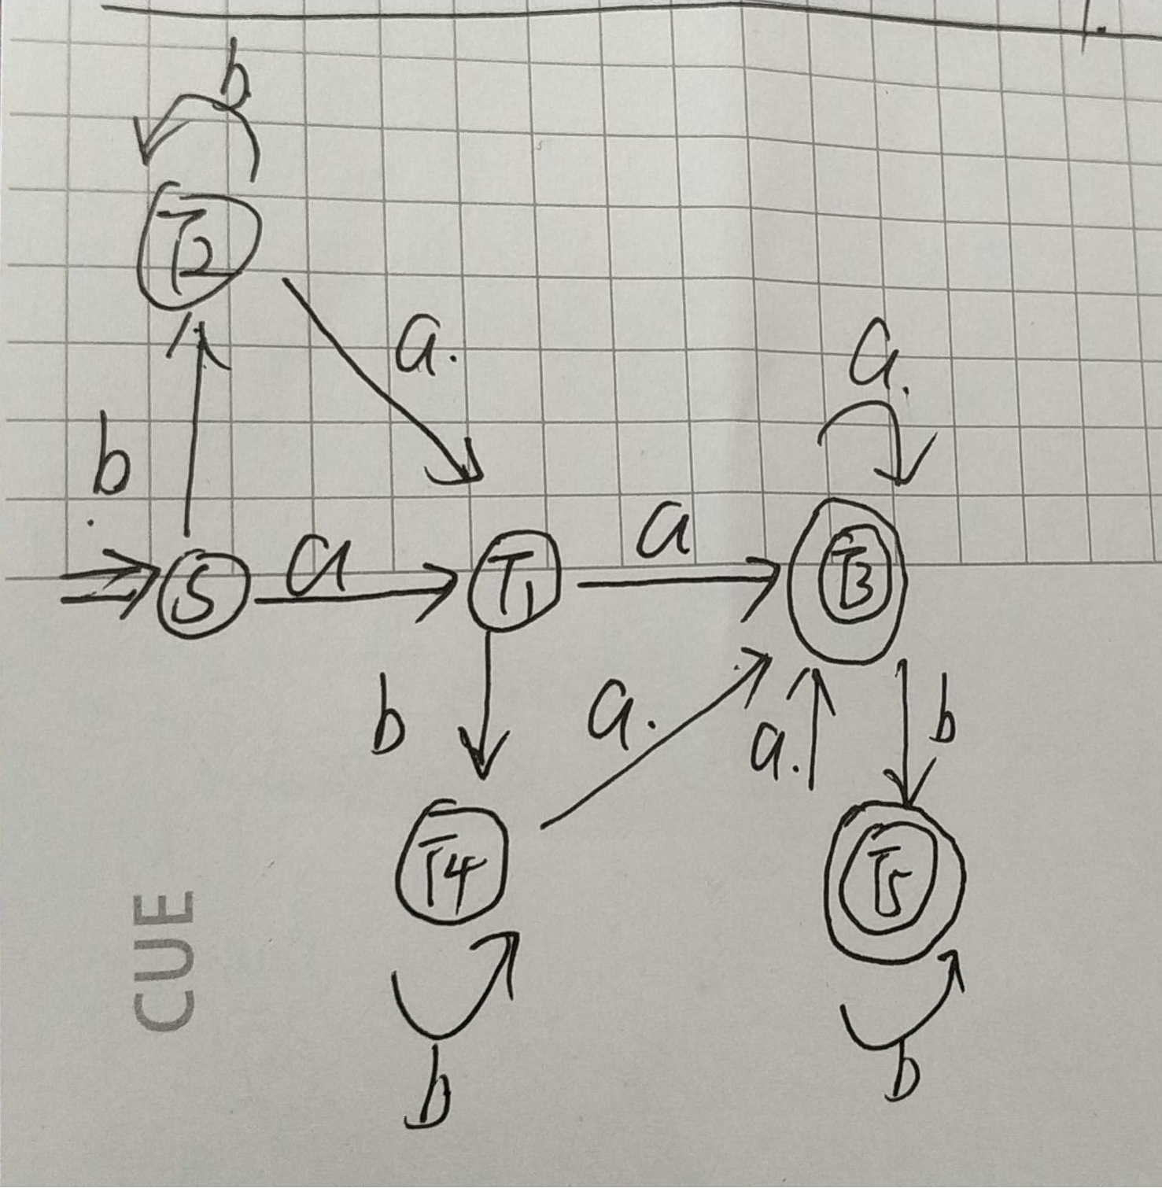

将状态图分为两部分：

非终态K1={S,T1,T2,T4}

终态k2={T3,T4}

对于非终态：

考察{S,T1,T2,T4}是否可分：

因为S经过a到达T1, T2经过a到达T1, T1经过a到达T3, T4经过a到达T3,

所以可以划分为{S,T2},{T1,T4}

因为S,T2经过a,b的状态都相同，所以不可划分；T1,T4经过a,b的状态都相同，所以不可划分

对于终态：

T3,T5经过a,b的状态都相同，所以不可划分。

综上：最小化的DFA如图：

